ISRAEL KÝ HIỆP ĐỊNH THƯƠNG MẠI TỰ DO (FTA) VỚI UAE
Sau 5 tháng đàm phán tích cực, ngày 01/4/2022, Israel và Các Tiểu vương quốc Ả-rập thống nhất (UAE) đã ký hiệp định thương mại tự do (FTA) giữa hai nước. Đây được coi là “một cột mốc lịch sử và quan trọng”, và là hiệp định hợp tác kinh tế thương mại toàn diện đầu tiên giữa Nhà nước Do Thái với một quốc gia Ả-rập ở khu vực Trung Đông, không lâu sau khi hai nước thiết lập quan hệ ngoại giao. Trước đó, ngày 29/3/2021 tại Jerusalem, Bộ trưởng Kinh tế và Công nghiệp Israel-bà Orna Barbivai đã gặp Quốc vụ khanh phụ trách Ngoại thương UAE-ông Thani bin Ahmed Al Zeyoudi để cùng nhau thảo luận, hoàn tất các nội dung liên quan tại vòng đàm phán thứ 4 và cũng là vòng cuối cùng giữa hai bên. Sau đó, lễ ký hiệp định giữa hai nước được tổ chức tại khách sạn David Citadel, Jerusalem và do hai Bộ trưởng nói trên đại diện cho Chính phủ hai nước ký kết.
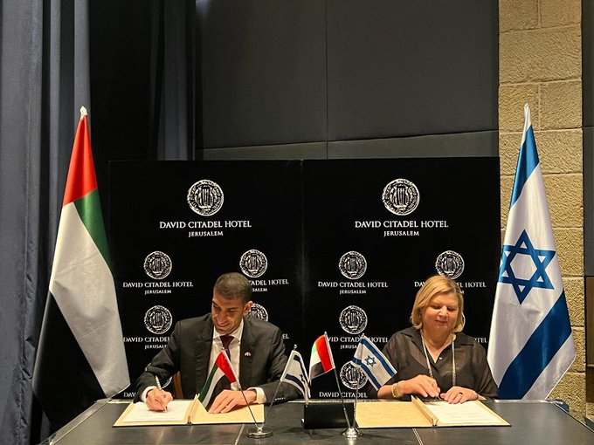
Bộ trưởng Kinh tế và Công nghiệp Israel-bà Orna Barbivai (bên phải) và Quốc vụ khanh phụ trách Ngoại thương UAE-ông Thani bin Ahmed Al Zeyoudi (bên trái) ký hiệp định thương mại tự do song phương giữa hai nước
Theo bà Orna Barbivai, kể từ khi thiết lập Thỏa thuận Abraham, Bộ Kinh tế và Công nghiệp Israel đã và đang không ngừng tích cực hoạt động nhằm mở rộng quan hệ kinh tế giữa Israel và UAE và nhằm thực hiện các tiềm năng kinh tế của mình. Israel và UAE đã ký thỏa thuẩn bình thường hóa quan hệ trong năm 2020 như một phần của Thỏa thuận Abraham do Mỹ làm trung gian môi giới. Việc hoàn tất đàm phán là một cột mốc lịch sử và quan trọng trong quan hệ hữu nghị với các nước, và Chính phủ Israel sẽ tiếp tục hỗ trợ cộng đồng doanh nghiệp nước ngày thiết lập quan hệ hợp tác kinh tế với các đối tác tại UAE. Hiệp định sẽ chính thức có hiệu lực, sau khi hai nước hoàn tất thủ tục phê chuẩn nội bộ. Hiện tại, chính phủ hai bên đang gấp rút chuẩn bị các hồ sơ tài liệu cần thiết chi tiết để sớm đưa hiệp định đi vào có hiệu lực trong thực tế.
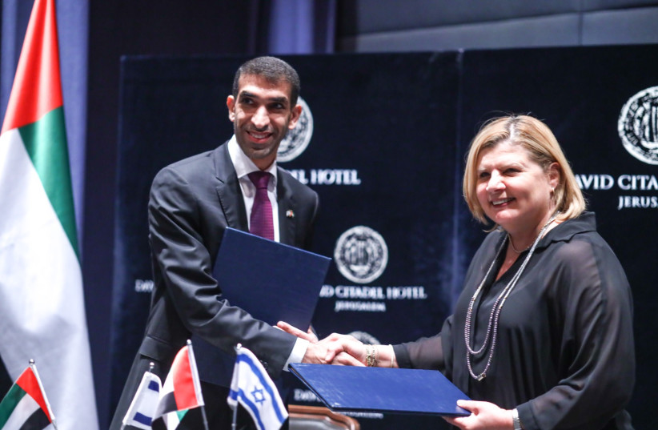
Bộ trưởng Kinh tế và Công nghiệp Israel-bà Orna Barbivai (bên phải) và Quốc vụ khanh phụ trách Ngoại thương UAE-ông Thani bin Ahmed Al Zeyoudi (bên trái) trao đổi văn kiện hiệp định thương mại tự do song phương
Bộ Kinh tế và Công nghiệp Israel ra thông báo cho biết, FTA giữa Israel và UAE là một hiệp định “toàn diện”, bao gồm các nội dung như các quy định quản lý, hải quan, các loại dịch vụ (nghề nghiệp, kinh doanh, phân phối gồm bán buôn và bán lẻ), mua sắm chính phủ, thương mại điện tử và bảo vệ quyền sở hữu trí tuệ… Khoảng 95% các sản phẩm hàng hóa được trao đổi, mua bán giữa hai nước, bao gồm, lương thực, thực phẩm, hàng nông sản, mỹ phẩm, thiết bị y tế và dược phẩm, sẽ được miễn thuế. Trong số này, có một số sản phẩm sẽ được miễn thuế ngay lập tức, trong khi một số sản phẩm khác sẽ được giảm thuế dần dần theo lộ trình (chủ yếu hầu hết là hàng công nghiệp).
Theo Bộ trưởng Ngoại giao Israel-ông Yair Lapid, người cũng đã đề cập tới nội dung thảo luận về vấn đề FTA với Bộ trưởng Ngoại giao UAE-ông Abdullah Bin Zayed tại Hội nghị Thượng đỉnh Negev được tổ chức tại Sde Boker ở Israel vào tuần cuối tháng 3/2022, hiệp định thương mại tự do giữa hai nước sẽ mang lại những lợi ích cụ thể thiết thực cho người dân của Israel và người dân của các nước khác trong khu vực. Việc kết thúc đàm phán và ký kết FTA diễn ra chỉ vài ngày sau khi Israel đón Bộ trưởng Ngoại giao UAE và 3 người đồng cấp khác từ các quốc gia Ả-rập, cùng với Bộ trưởng Ngoại giao Mỹ-ông Antony Bliken, và chủ trì tổ chức Hội nghị Thượng đỉnh Negev.
FTA giữa Israel và UAE được khởi xướng trong tháng 11/2021. Trong chuyến thăm tới Abu Dhabi vào tháng 12/2021, Thủ tướng Israel-ông Naftali Bennet đã thảo luận về vấn đề FTA song phương với Hoàng Thái tử Sheikh Mohammed bin Zayed Al Nahyan (MBZ) là nguyên thủ trên danh nghĩa của UAE và hai nhà lãnh đạo đã nhất trí cần đẩy nhanh hơn nữa quá trình đàm phán giữa hai bên. Tại Hội nghị Thượng định ba bên tổ chức tại khu nghỉ mát Sharm el Sheikh ở Ai Cập vừa qua giữa Thủ tướng Israel-ông Naftali Bennet, Hoàng Thái tử Sheikh Mohammed bin Zayed Al Nahyan của UAE và Tổng thống Ai Cập-ông Abdel Fattah el-Sissi, các nhà lãnh đạo Israel và UAE đã nhất trí kết thúc đàm phán trong một vài ngày tới. Thủ tướng Israel tuyên bố rằng mối quan hệ tốt đẹp vốn đã được tạo dựng giữa các nước ngày nay đang được củng cố dưới hình thức một hiệp định thương mại tự do, điều này sẽ có ý nghĩa tăng cường hơn nữa hợp tác kinh tế vì lợi ích của người dân hai nước. Đối với thói quen quan liêu về chính trị ở Israel, quá trình dài 5 tháng để ký kết một hiệp định như vậy là tương đối nhanh chóng. Tốc độ này đã cho phía UAE thấy rõ sự nghiêm túc của phía Israel đối với mối quan hệ này.
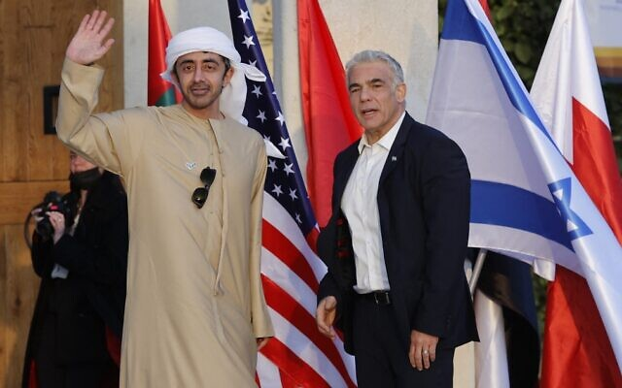
Bộ trưởng Ngoại giao Israel-ông Yair Lapid (bên phải) chào đón Bộ trưởng Ngoại giao UAE-ông Sheikh Abdullah bin Zayed al-Nahyan trước Hội nghị Thượng đỉnh Negev.
Về phía UAE, hiệp định nói trên là một bước đi có ý nghĩa trong việc tạo ra những lợi ích thiết thực cho người dân của mình được hưởng lợi từ Thỏa thuận Abraham. Các nhà lãnh đạo của UAE thường xuyên đề cập tới tầm quan trọng của việc đảm bảo rằng người dân của họ hiểu và cảm nhận được những tác động của Thỏa thuận Abraham được thực hiện trong năm 2020.
Nhiều nhà phân tích kinh tế cho biết, việc tiếp cận hàng hóa từ UAE có thể có tác động đáng kể đến việc hạ giá cả sinh hoạt ở Israel, ngược lại, mặt hàng xuất khẩu nông sản và các loại thực phẩm khác của Israel sẽ được miễn thuế hoàn toàn khi xâm nhập vào thị trường UAE, và đây cũng là dấu hiệu cho thấy các ưu tiên của cả hai nước trong việc mở rộng mối quan hệ hợp tác kinh tế thương mại. Cuộc chiến tranh Nga-Ukraine đã làm gián đoạn, đứt gãy các thị trường xuất khẩu quan trọng ở Châu Âu đối với các nhà sản xuất Israel, trong khi UAE luôn tập trung vào việc đảm bảo an ninh lương thực cho 10 triệu người dân của mình và đáp ứng các nhu cầu tiêu dùng ở đẳng cấp thế giới cho hàng triệu khách du lịch đến Dubai và Abu Dhabi.
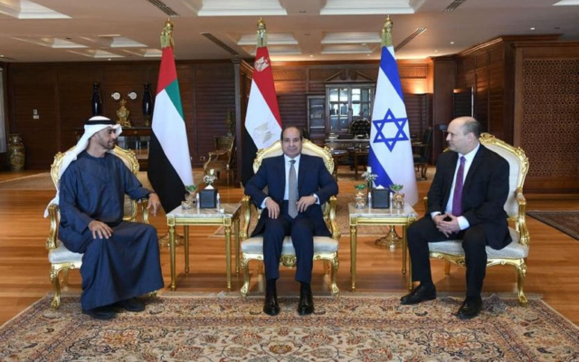
Hoàng Thái tử Abu Dhabi-ông Mohammed bin Zayed al-Nahyan (bên trái), Tổng thống Ai Cập-ông Abdel-Fattah el-Sissi (ở giữa) và Thủ tướng Israel-ông Naftali Bennett (bên phải) tại cuộc họp ở Sharm el-Sheikh, ngày 22/3/2022
Trao đổi thương mại giữa Israel và UAE năm 2021 đạt khoảng 900 triệu USD, đây là năm đầu tiên sau khi Thỏa thuận Abraham được thực thiện. Dự kiến, trao đổi thương mại giữa hai nước sẽ tăng lên nhanh chóng. Trong một sự kiện được tổ chức trực tuyến vào tháng 9 năm ngoái nhằm kỷ niệm 1 năm đầu tiên thực hiện Thỏa thuận Abraham, Bộ trưởng Kinh tế UAE-ông Abdulla bin Touq Al-Marri cho biết, UAE đang tìm cách tạo ra hơn một nghìn tỷ USD trong hoạt động hợp tác kinh tế với Israel trong thập kỷ tới.
Nhìn tổng quát, Israel kết thúc đàm phán và ký kết FTA với UAE khá nhanh, vì giữa hai bên không có nhiều khác biệt, mà hoàn toàn bổ sung lợi thế cho nhau. Cụ thể, giữa tháng 11/2021, Bộ trưởng Kinh tế và Công nghiệp Israel-bà Orna Barbivai đã có cuộc họp trực tuyến với người đồng cấp UAE và hai bên đã khởi xướng đàm phán hiệp định thương mại tự do nhằm thúc đẩy trao đổi thương mại, loại bỏ các rào cản thuế quan và tăng cường hợp tác kinh tế, đầu tư giữa hai nước. Nội dung hiệp định tập trung vào các lĩnh vực thương mại hàng hóa và dịch vụ, quy tắc xuất xứ, mua bán chính phủ, thương mại điện tử, bảo hộ quyền sở hữu trí tuệ... Hai bên đã dự kiến ký kết sớm FTA trong năm 2022, vì thực tế hai nền kinh tế có tính chất bổ sung cho nhau khá rõ nét và không cạnh tranh trực tiếp. Biểu thuế nhập khẩu của UAE hiện đã là ở mức khá thấp. UAE có thế mạnh về lĩnh vực dầu khí, hóa chất và tài chính là những thứ mà Israel cần thu hút để phục vụ phát triển đất nước. Trong khi đó, Israel có thế mạnh về nông nghiệp xanh và khoa học công nghệ cao là những cái mà UAE cần để bảo đảm an ninh lương thực và tiếp tục hiện đại hóa cơ sở hạ tầng đất nước.
Hiện tại, Israel cũng đang đàm phán FTA với một số đối tác khác như Mỹ (đàm phán ký mới lại FTA cũ trước đây), Trung Quốc, Ấn Độ, Liên minh Kinh tế Á-Âu, Việt Nam…/.
Lê Thái Hòa

